Практическая работа №1

«Знакомство с программой создания презентаций PowerPoint»

Цель работы: изучить основные инструменты и функции программы для создания презентаций PowerPoint.

**Задания в самом PowerPoint вы прописываете ОБЯЗАТЕЛЬНО.  
 После задания идет выполнение.**

1. Создайте титульный лист и примените переход - Воронка (параметр эффекта - справа, длительность 03,00), назначьте звук «Название».

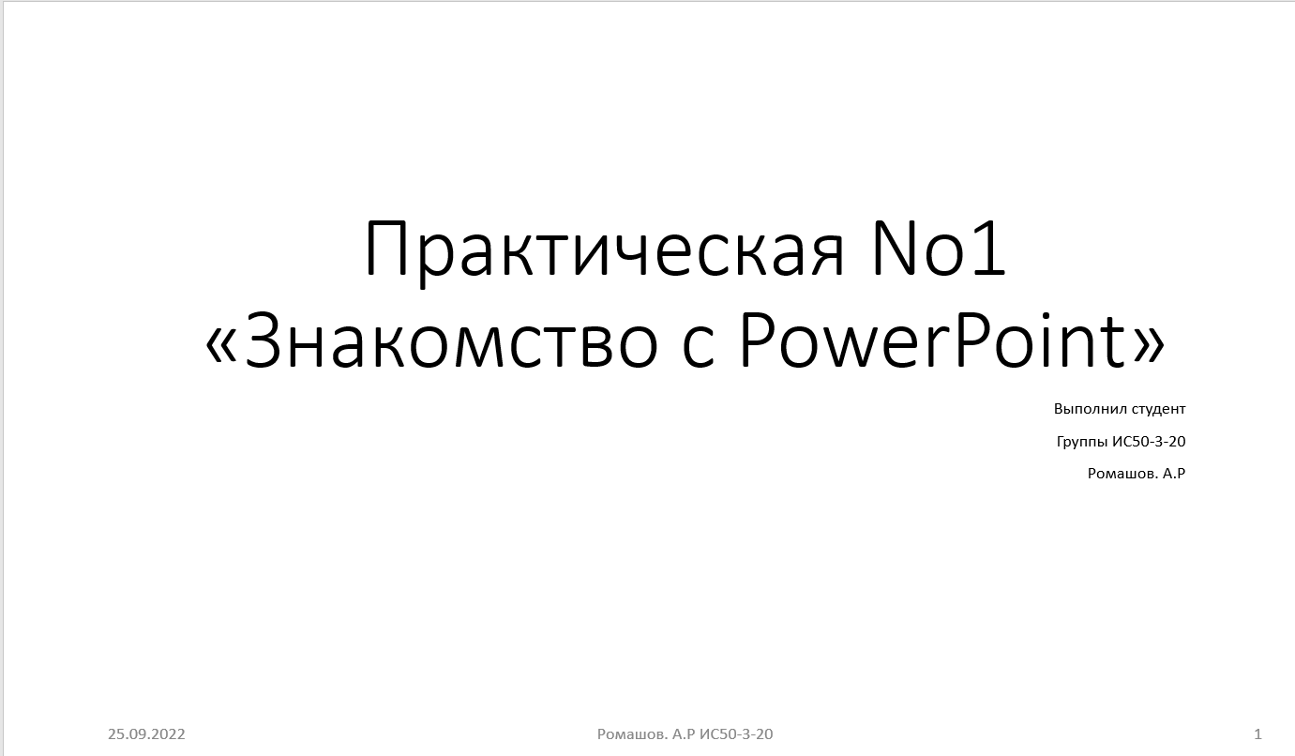

1. Создайте второй слайд и выполните ряд функций:

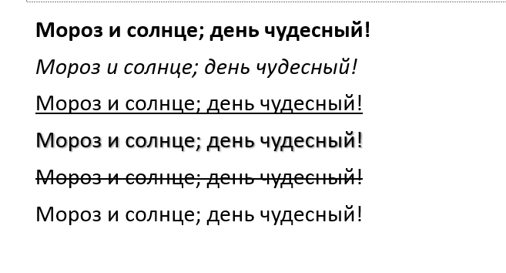

1. Создайте третий слайд и выполните остальные функции

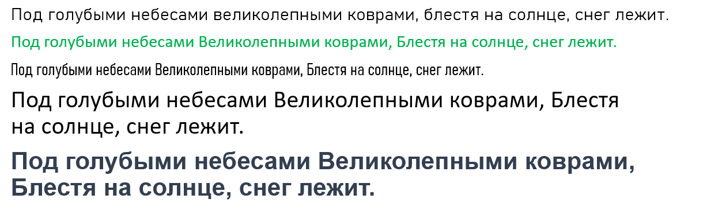

1. Создайте четвертый слайд с маркированными списками

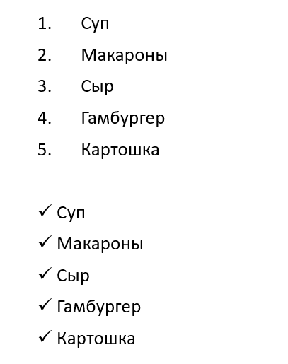

1. Создайте пятый слайд с нумерованным списком. К данному слайду создайте примечание.

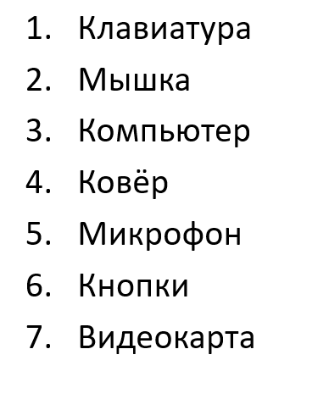

1. Создайте шестой слайд и примените междустрочный интервал. К данному слайду примените готовую тему (Применить к выделенным слайдам)

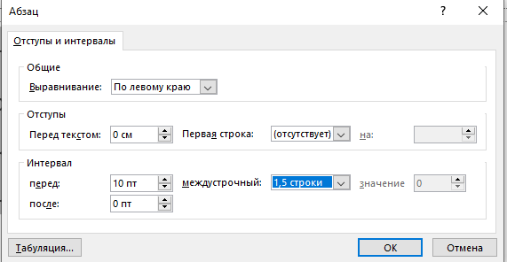

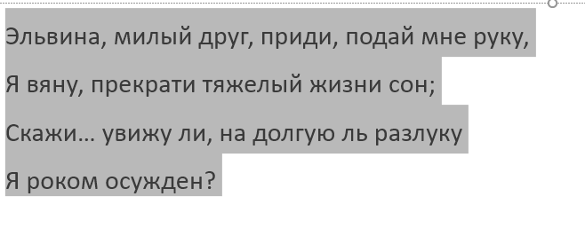

1. Создайте седьмой слайд и примените выравнивание текста

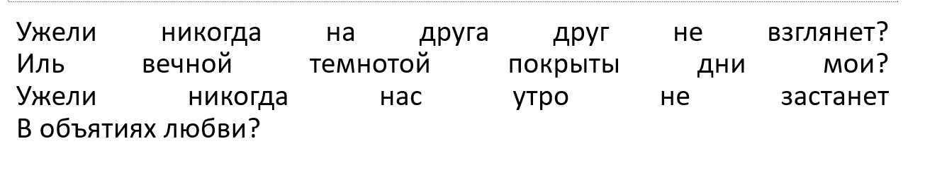

1. Создайте восьмой слайд, поместите на него текст и разбейте его на 4 колонки. К данному слайду примените градиентную заливку фона - вкладка Дизайн.



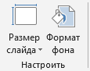

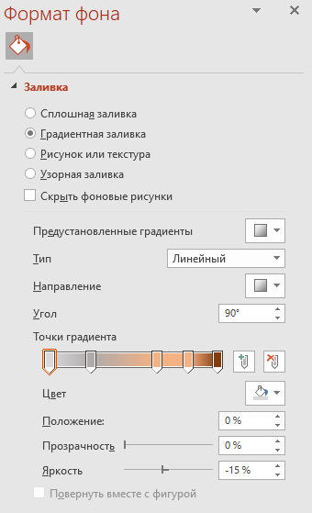

1. Создайте девятый слайд, вставьте текст на 3 строки и примените направление текста

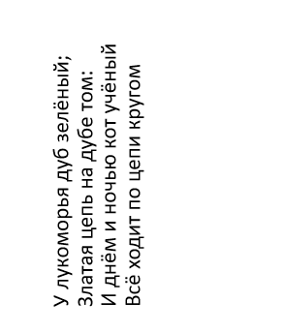

1. Создайте десятый слайд и поместите на него таблицу, заполните ее какими-либо данными.

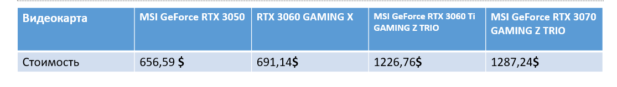

1. Создайте одиннадцатый слайд, поместите на него 3 картинки одинакового размера:

* Для первого рисунка применяем коррекцию



* Для второго рисунка применяем цвет



* Для третьего рисунка применяем художественный эффект



1. Создайте двенадцатый слайд, поместите на него еще 3 картинки:

* Для первого рисунка применяем рамку и изменяем у рамки цвет (граница)



* Для второго рисунка применяем отражение и подсветку



* Для третьего рисунка применяем рельеф и поворот объемной фигуры

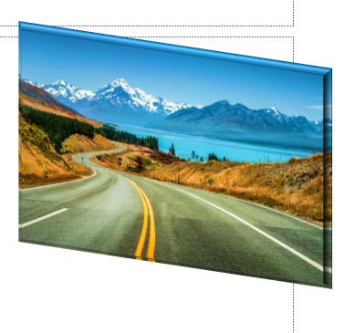

1. Создайте тринадцатый слайд, поместите на него 4 картинки:

* Первый рисунок поместите на второй



* К третьему рисунку примените обрезку



* К четвертому рисунку примените обрезку по фигуре



1. Создайте четырнадцатый слайд и с помощью фигур и текста повторите вид:

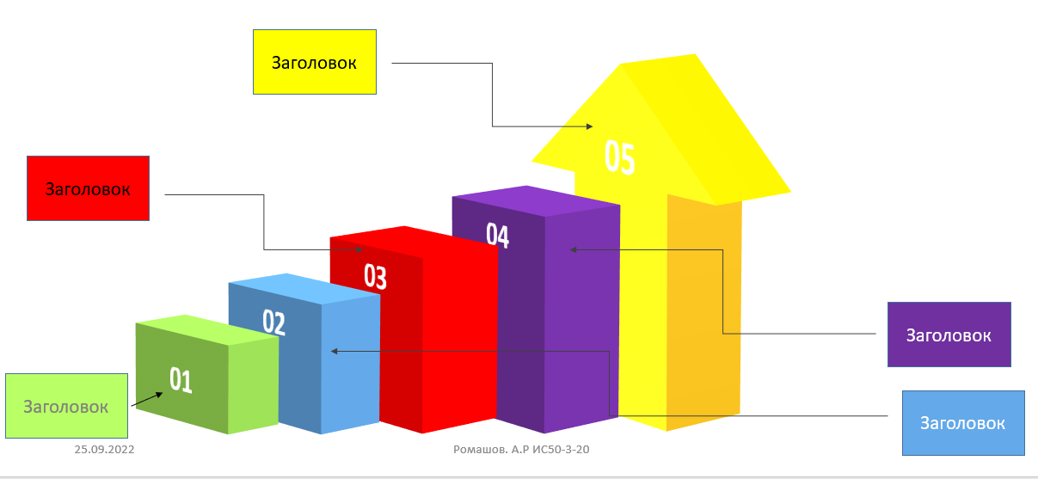

1. Создайте пятнадцатый слайд, поместите на него SmartArt и заполните информацией

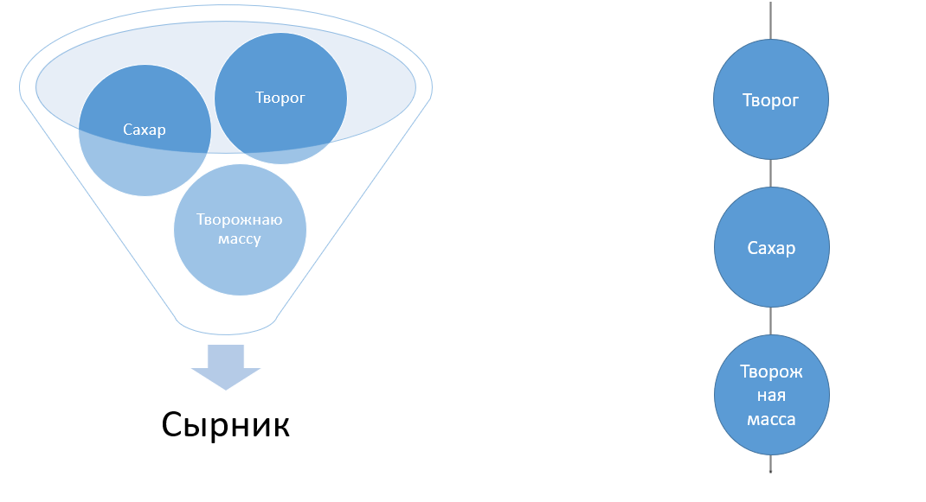

1. Создайте шестнадцатый слайд, оформите его на примере указанном ниже

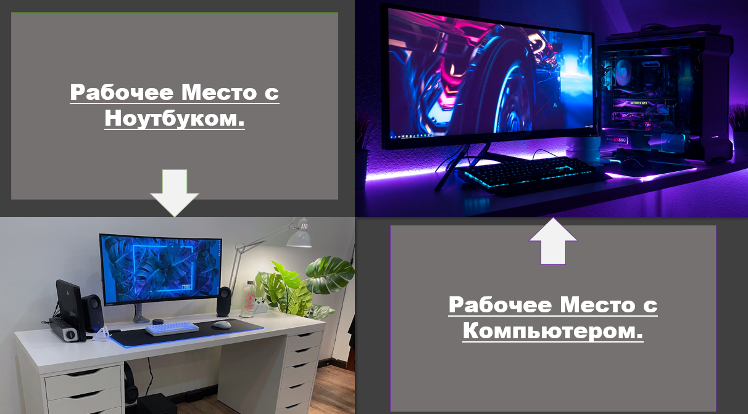

1. Создайте семнадцатый слайд, создайте любую диаграмму, заполните данными и примените понравившийся стиль.

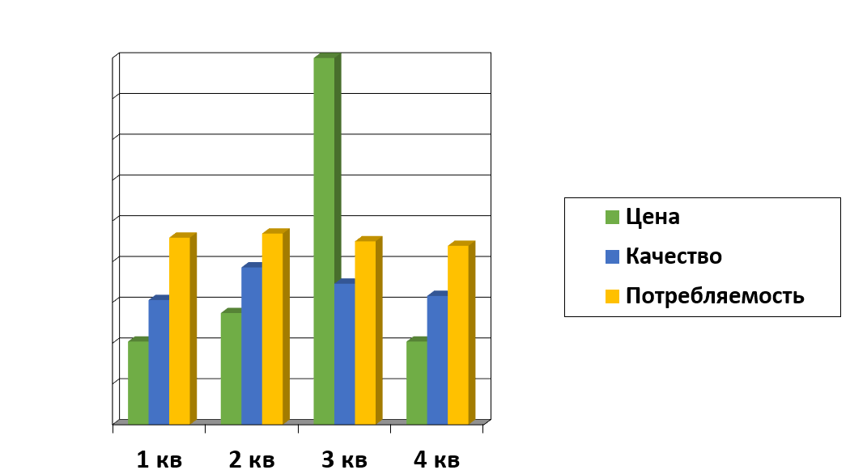

1. Создайте восемнадцатый слайд и создайте гиперссылки. Создайте управляющую кнопку и сделайте переход на какой-нибудь слайд.



1. Создайте девятнадцатый слайд и выполните ряд функций:

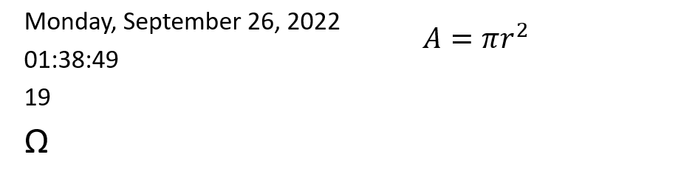

1. Создайте двадцать первый слайд и поместите на него видео
2. Создайте двадцать второй слайд, поместите на него много текста с орфографическими ошибками и скройте его (укажите функцию, с помощью которой будет выполнено задание). Примените несколько раз функцию Орфография, Тезаурус.

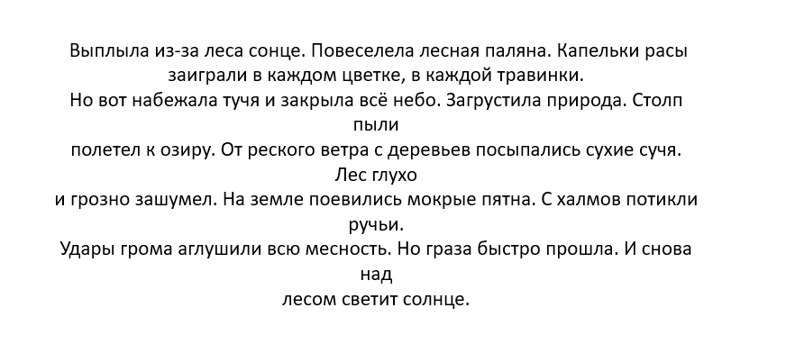

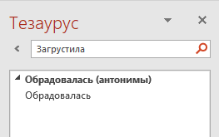

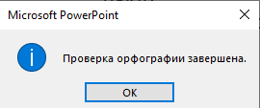

1. Создайте два раздела – Главная, Вставка
2. На любом слайде сделайте заметки к слайду
3. Создайте колонтитул для всей презентации



1. Продемонстрируйте Режим структуры

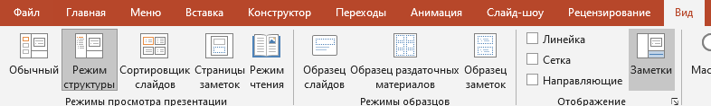

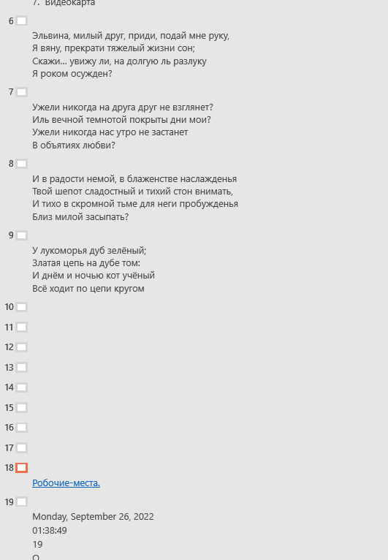

1. Продемонстрируйте Сортировщик слайдов

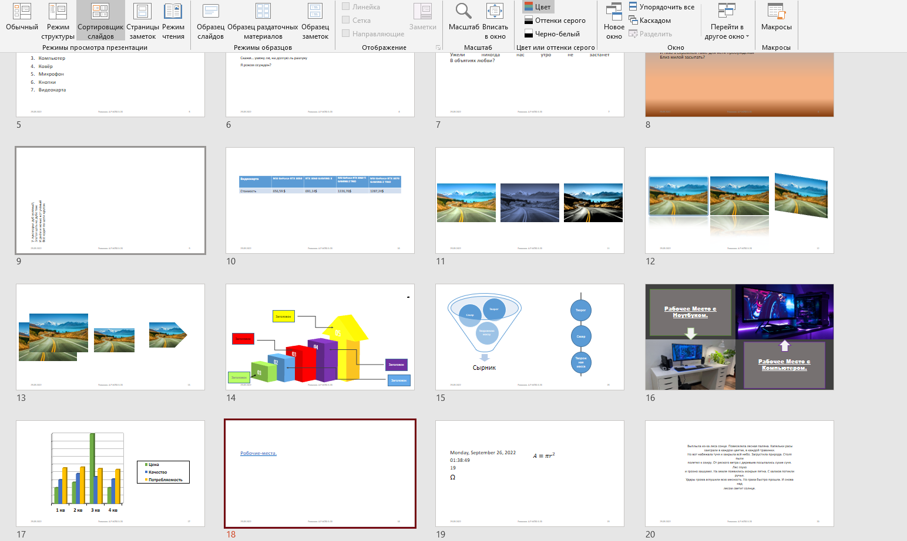

1. Продемонстрируйте настройку образца слайдов. Чтобы весь текст в презентации имел один шрифт переходим на вкладку Вид - Образец слайдов, выбираем нужный шрифт и закрываем образец слайдов.

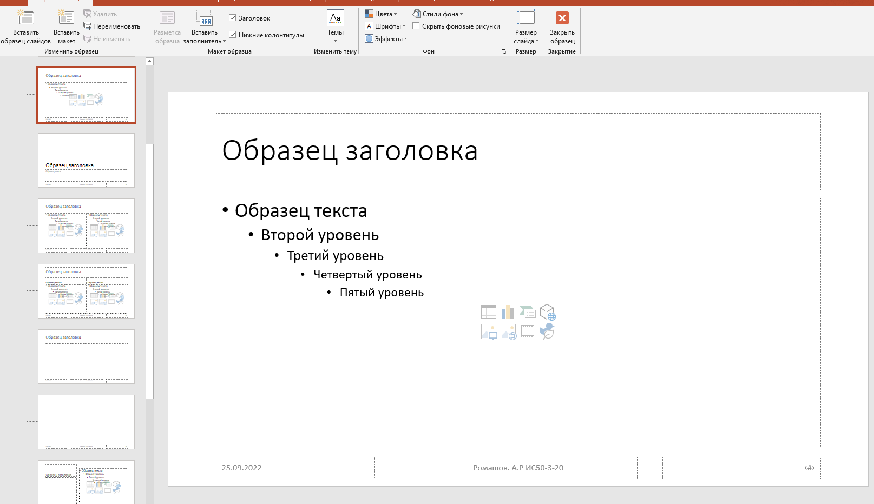

Вывод:

В ходе этой работы мы освоили основные функции PowerPoint